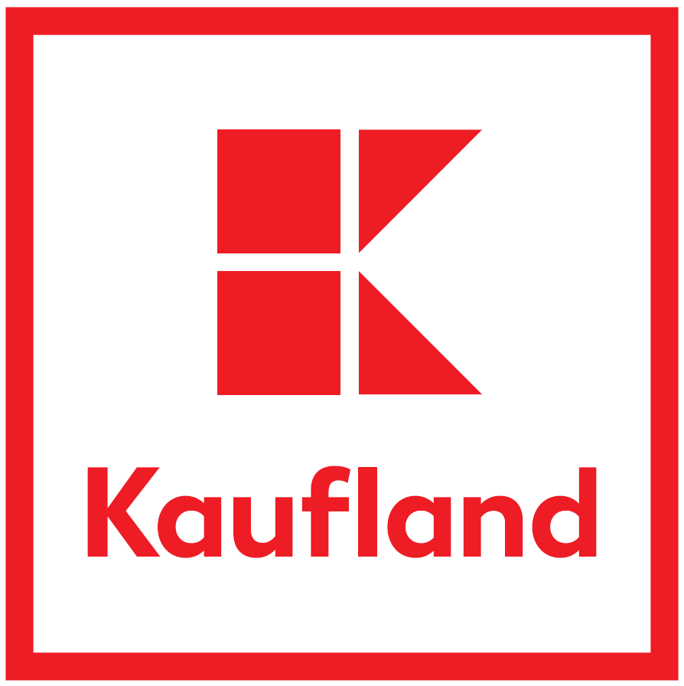
Renata Maierl Tisková mluvčí společnosti
Kaufland Česká republika v.o.s. Bělohorská 203 169 00 Praha 6
press@kaufland.cz www.kaufland.cz

Tisková zpráva

Kaufland získal čtyři ocenění Česká chuťovka

Praha – Ve čtvrtek 19. října 2017 proběhlo v Hlavním sále Senátu Parlamentu České republiky slavnostní vyhlášení výsledků 9. ročníku soutěže o Dobrý tuzemský potravinářský výrobek Česká chuťovka 2017. Plakety a diplomy opravňující pyšnit se značkou Česká chuťovka 2017 převzalo celkem 74 výrobců, kteří uspěli se 147 výrobky.

Hodnotitelská komise soutěže „Česká chuťovka 2017“ ocenila také čtyři výrobky společnosti Kaufland Česká republika – pivo Bruncvík a tři výrobky masozávodu Kaufland: Anglickou slaninu, Selský uzený bok a Uzenou vepřovou kýtu. V Senátu Parlamentu ČR ocenění převzali paní Renata Maierl, vedoucí oddělení Firemní komunikace a pan Pavel Orsuliak, vedoucí úseku uzených mas Masozávodu Kaufland.

Výrobky přihlášené do soutěže posuzovala hodnotitelská komise složená z nezávislých odborníků s vysokým odborným kreditem. Hlavním hodnoceným kritériem je chuť výrobku, dále jeho design a spotřebitelská využitelnost. Přihlášený výrobek musí být od českého výrobce a vyrobený v ČR.

